Применение газобетона в строительстве
30.08.2023
Газобетон — разновидность ячеистого бетона; искусственный камень с равномерно распределёнными по всему объёму замкнутыми, но сообщающимися друг с другом порами диаметром от 1 до 3 мм.
Целью работы является узнать подробно про свойства газобетонных блоков и рассмотреть использование их в различных видах строительства.
С каждым годом газобетон становится всё более востребованным в самых разных сферах строительства. Данный материал используется в объектах капитального строительства, гаражей, промышленных и сельскохозяйственных зданий, бань, беседок, заборов и прочих сооружений.
Газобетонные блоки применяются, прежде всего, для возведения наружных и внутренних стен жилых домов. Такую популярность рассматриваемый материал получил благодаря своим впечатляющим теплоизоляционным свойствам.
Также к достоинствам газобетона относится высокая степень пожаробезопасности и относительно малый вес блоков. Средняя плотность газобетона позволяет снизить нагрузку на фундамент, что экономит материалы и работы на его устройстве. Газобетон облегчает конструкцию, большие блоки требуют меньше раствора
Расширение производства газобетона позволило выпустить на рынок блоки разных размеров, форм и узконаправленного предназначения. К примеру, гладкостенные блоки используются преимущественно для строительства несущих стен и перегородок, и могут иметь разную ширину и толщину. В то же время для возведения армопояса применяют специальные газобетонные U-блоки, которые потом заполняют бетоном.
Одной из областей строительства, в которой всё чаще обращаются к использованию газобетона, является постройка несущих стен (Фото 1). Газобетонные блоки хороши для возведения 2-3-этажных домов, хотя в каждом частном случае нужно учитывать технические характеристики материалов.
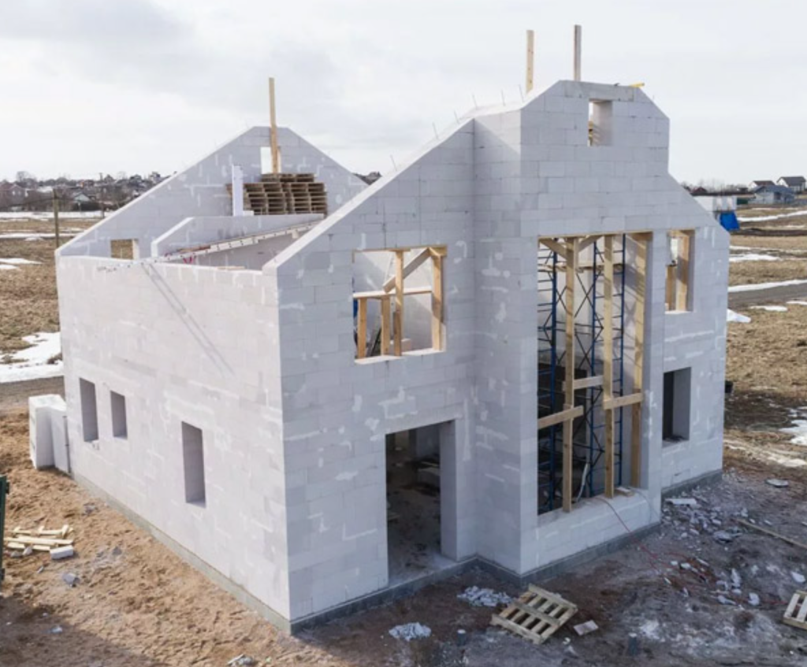
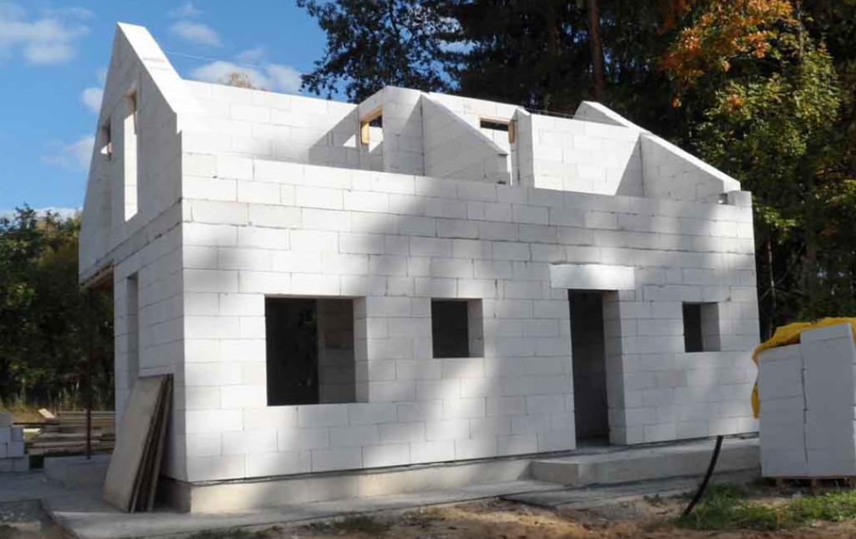
В строительстве монолитных высоток также активно применяются газобетонные блоки для заполнения ненесущих стен. Каркас многоэтажных зданий делается из привычного прочного железобетона, а для возведения внешних стен и перегородок используется газобетон (Фото 3).
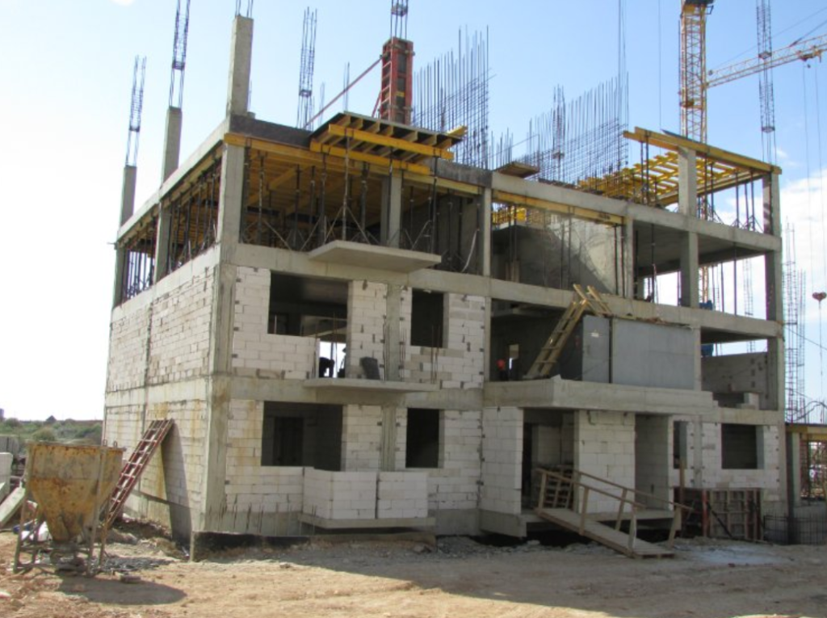
Газобетонные блоки марок D300-D500 обладают меньшим весом, а потому и нагрузка на общую конструкцию будет ниже. Кроме того, внешние стены из газобетона отлично сохраняют тепло.
Марка блоков D500-D600 используется чаще в структуре навесных фасадов. Они отличаются повышенной прочностью и способны переносить большую физическую нагрузку, однако в таком случае обязательно требуется применение утеплителя.
Ниже представлена таблица из ГОСТ 31359-2007 «Бетоны ячеистые автоклавного твердения. Технические условия». В ней указаны коэффициенты теплопроводности при равновесной влажности 4% и 5%. (Табл. 1).
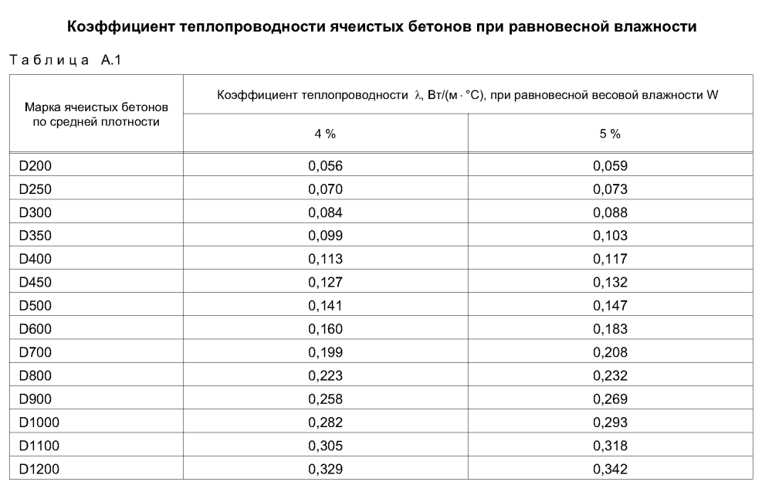
Газобетон является подходящей основой и для возведения перегородок в зданиях различного типа, так как этот материал не только надежный и отлично удерживает тепло, но ещё и обладает достаточно хорошей звукоизоляцией (Фото 4).
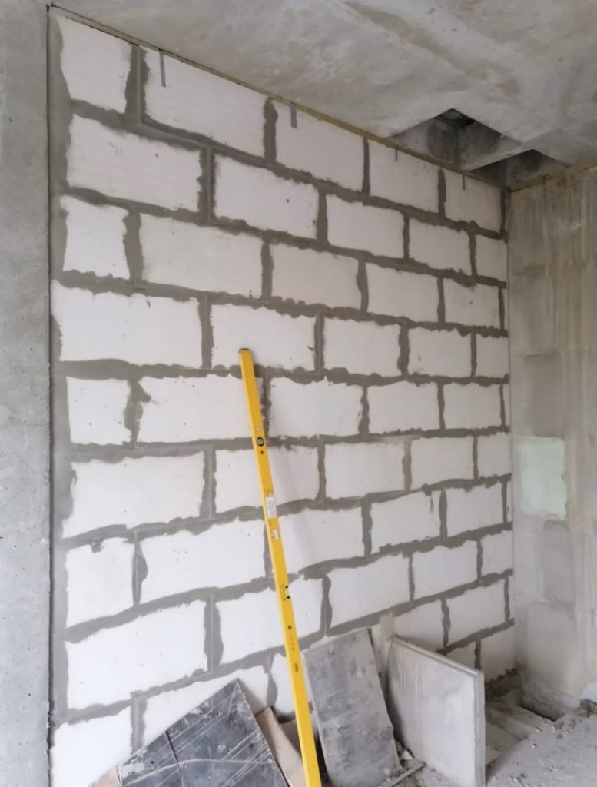
А также к плюсам газобетона относят и тот момент, что блоки имеют разную толщину от 50 мм до 400 мм, и поэтому могут быть легко применены в строительных проектах различной сложности.
Специалистами «ГБУ ЦЭИИС», с начала 2023 года выполнено более 400 государственных работ по оценке соответствия качества кладки из газобетонных блоков требованиям проектной документации:

Выводы
В конечном итоге можно сделать вывод, что использование газобетонных блоков выгодно и эффективно сразу в нескольких видах строительства. Отличные тепло- и звукоизоляционные характеристики, небольшой вес, простота монтажа, большой ассортимент размеров и форм, цена – всё это делает газобетон целесообразным и фактически универсальным материалом, отчего и спрос на него стремительно растёт. Но, чтобы все преимущества газобетона действительно работали, строительство должно быть строго по технологии.
Список использованной литературы
1. ГОСТ 31359-2007Бетоны ячеистые автоклавного твердения. Технические условия,
2. ГОСТ 25485-2019Бетоны ячеистые. Общие технические условия.

Статью подготовил:
Инженер - эксперт Отдела обследования и экспертиз несущих и
ограждающих конструкций ГБУ "ЦЭИИС" А.Д. Абрамов

Адрес страницы: http://ceiis.mos.ru/presscenter/nauchno-publitsisticheskie-stati/detail/11801550.html
ГБУ города Москвы «ЦЭИИС»

